
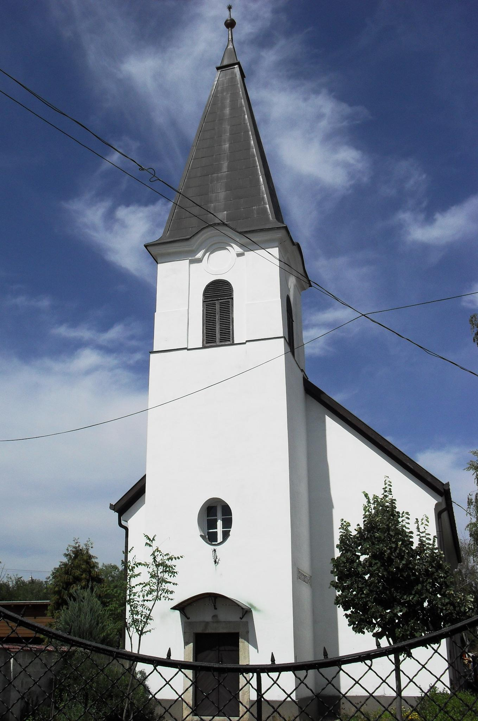
ÚTRAVALÓ
Gyúrói Református Egyházközség
IV. évf. 10. szám 2015. március 1.
_____________________________________________________________________

Igéből Élni?

„…Ekkor odament hozzá a kísértő, és ezt mondta: Ha Isten Fia vagy, mondd, hogy ezek a kövek változzanak kenyérré…” Máté 4,1-4
Olvasmány: 5 Mózes 8,1-10

A mai napon is a Lélek vezetésével kísérjük Jézust a pusztába, a felkészülés, elcsöndesedés, Istennel való találkozás helyére, s amint igénk elénk adja, a kísértés helyére. Mielőtt a Sátán első próbálkozására térnénk, nézzük meg, hogy miért van egyáltalán a kísértés, mi a célja a Sátánnak, egyáltalán miért megy ezzel még Jézushoz, Isten Fiához is? Egyszerű válaszként: hogy elszakítson Istentől, elszakítson a céltól. Éppen ezért kimondottan fontos területe a Kísértőnek az Istenre figyelés helye: ott támad, ahol élő kapcsolat van.
Látva az első kísértést, meg kell látnunk, hogy nem valami különleges dologban jön a kísértés. Jézus megéhezik, a Sátán a mindennapi kenyérrel összefüggésben kísérti meg őt. Az élet egyik legtermészetesebb dolga ez. Itt ezt üzeni a Kísértő: vedd kezedbe a saját magadról való gondoskodást, nem számíthatsz az Istenre, képes vagy rá, a kövekből is tudsz kenyeret teremteni.
Hányszor kísért meg minket is ugyanezzel: ne bízz Isten segítségében, ne is vedd komolyan, inkább saját erődből gondoskodj magadról… és kövekből is kenyeret teremtünk, még ha belepusztulunk akkor is. És nincs meg az Istenbe vetett bizalom a szívünkben. Hogyan lehetne jól lakni Isten igéjével? – kérdezheti a ma embere, amikor hallja Jézus válaszát. Hisz ez üres beszéd! Kegyeskedésből nem lehet megélni. Isten csak beetet minket az ígéretekkel…
Ezekre a vádakra válaszol Jézus, amikor idézi az ószövetségi igéit. Elmondja, hogy Isten szava egyszerre tett is, sosem üres beszéd. Megfigyelhetjük, hogy sosem üres filozófia, vagy csak ígéretek halmaza, hanem mindig valami történés, cselekvés. Isten szava azt tárja elénk, hogy mit tesz Isten értünk, az ő népéért. Itt ezzel a Sátánnak azt a vádját oltja ki először, hogy Istenben ne lehetne megbízni. Ahogy az ige a nép gondolatát megfogalmazza, végig különös módon segítette őket az Isten, a bizalmat ezek, a már megélt tapasztalatok alkotják. Másrészt, a konkrét kenyérkérdésre is választ ad, hogy bizony Isten az ő teljes gondoskodásával vette körbe az övéit. Így hát nincs helye a kételkedésnek, bizalommal verhető vissza a kísértés. Ámen.

HIRDETÉSEK

1. Emlékharang szólt az elmúlt héten, szerdán negyed háromkor, Ács Imre, 73 éves korában elhunyt testvérünk temetésének időpontjában. Testvérünk gyúrói kötődésű budapesti lakos volt, Kispesten vettek tőle búcsút. E helyről is kérjük Isten vigasztalását a gyászoló családra!
2. Hálaadással kezdhetünk ma egy újabb hónapot, közösségi istentisztelettel. Marasztalunk mindenkit a szeretetvendégségre!
3. Alkalmaink
Szerdán 18 órakor Bibliakör (1 Jn 2,12-)
Pénteken megtartjuk a konfirmációs órákat.
Vasárnap a szokott rend szerint tartjuk alkalmainkat. Vasárnapi istentiszteleteinkkel párhuzamosan gyermekmegőrzés indult a kisteremben. A legkisebbektől a kisiskolásokig várjuk az istentiszteletre érkezők gyermekeit, unokáit.
4. Visszatekintés A február rövidsége mellett számos szép találkozásra adott lehetőséget a gyülekezet közösségében. Így vasárnapjainkon szép számmal lehettünk együtt. Hétközi alkalmaink bővültek a keddi sorozatokkal. Öröm volt, hogy mind a szolgálók óráján mind pedig a presbiteri órán, valamint az Imaórán, gyarapodó létszámmal voltunk együtt. Sajnos két ízben is meg kellett állnunk ravatal mellett, örömmel köszöntöttünk egy alkalommal születésnapos testvért is. Evangélizációs estéken készülhettünk a böjtre, valamint házigazdái voltunk az egyházmegyei lelkészülésnek. Két ifjúval egyházmegyei délutánon vettünk részt Kápolnásnyéken, a tegnapi napon.
A hónapban az építési bizottság is tárgyalt a parókiáról készült állapotfelmérés ügyében. Emellett köszönettel vettük az elmúlt héten érkezett újabb tűzifa-adományt. A fenntartáshoz szükséges adományokról is köszönettel tudok beszámolni: EFJ: 192eFt; Persely: 75eFt; Adomány: 10eFt. Bevételeink ebben a hónapban minimálisan meghaladták kiadásainkat. Kérjük és köszönjük az állhatatosságot ebben is!
5. Bibliavasárnapon a perselyben a Szentírás kiadásának, terjesztésének céljára gyűjtünk. Köszönjük az adományokat!

Az Úr Jézus legyen gyülekezetünk és életünk őriző pásztora!

